Инструкционная карта
По теме: приготовление холодца (студня)
традиционное русское блюдо, которое представляет собой застывший бульон с кусочками мяса.
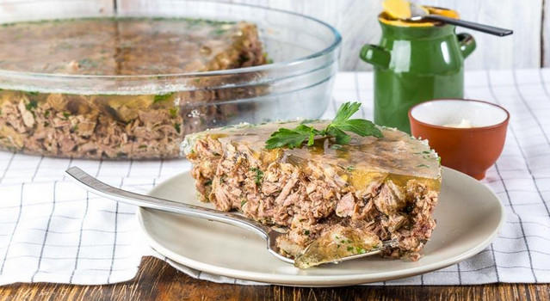
В отличие от заливного, для холодца не требуется никаких желеобразующих веществ.
1. Холодец может быть приготовлен из одного вида мяса (свинины, говядины, птицы) или из сочетания нескольких видов (холодец-ассорти).
2. Чтобы холодец застыл, бульон варят из свиных или говяжьих ножек (а конкретнее, самая нижняя их часть, та, которая заканчивается копытцами), ушей, губ, хвостов и рулек. Именно эти части туши содержат коллаген, придающий бульону клейкость. А у курицы или индейки – лапки, крылья.
Но поскольку мясной мякоти в этих частях немного, поэтому дополнительно добавляются мясные куски (суповая мякоть, язык, говядина на косточке, окорочка курицы или индейки - по своему вкусу) Лучше, чтобы мясо было с жилками и со шкуркой – это также поспособствует лучшему застыванию холодца.
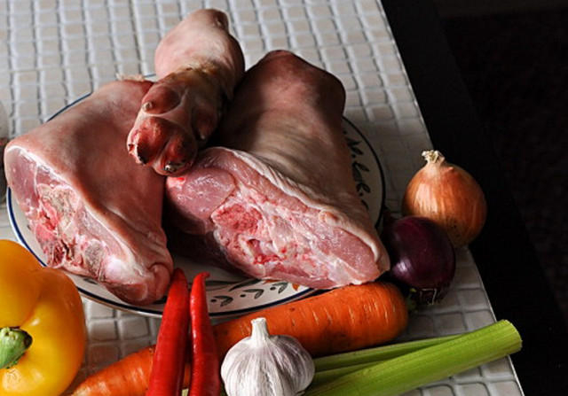
При этом необходимо соблюсти определенные пропорции. На пару свиных ножек весом примерно 700 грамм возьмите не больше полутора килограмм других мясных частей. Слишком много мяса, как ни странно, может навредить вашему холодцу – он просто-напросто не застынет.
3. Лучше всего, если мясо для холодца будет не замороженное, а свежее (еще лучше - парное).

Виды работ | Сырье, инвентарь | Алгоритм действий | Примечание
Обработка продуктов | Говяжья нога -1шт  Свиные ноги -1шт  Лук репчатый-100  Чеснок -4 зуб  Соль, специи  На 1 порцию 150гр | Перед варкой мясо обязательно замочите. Эта процедура необходима для удалить из мяса остатки свернувшейся крови. Залейте мясо водой так, чтобы оно было полностью скрыто водой и оставьте на часа три. После отмыкания мяса тщательно поскоблите свиные ножки, удаляя закопченные места. | 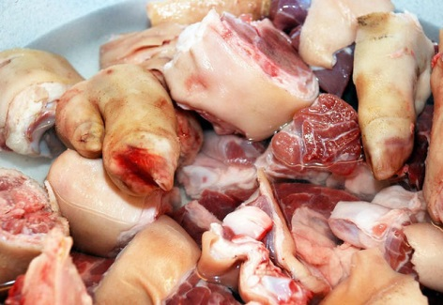
Варка мясопродуктов | 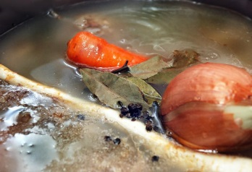 | Варят мясо в большой емкости, постоянно шумовкой выбирая пену. Кастрюлю для холодца не следует сильно набивать мясом. Вода должна полностью покрывать мясо.  Слейте первую воду после закипания холодца для получения прозрачного бульона и уменьшения количество калорий в готовом блюде и избавитесь от специфического сального привкуса. После того, как сольете первый бульон, промойте содержимое кастрюли под проточной водой .Снова залейте промытое мясо водой. И варим мясо на медленном огне 4 ч. Приправы закладываем за 40мин до конца варки. Солить нужно только в конце варки. | Чтобы холодец был прозрачным и хорошо застыл, нельзя доливать воду, мешать в процессе варки, поэтому лучше сразу определить количество воды и не давать бульону сильно выкипать.  Обратите внимание на количество воды – оно должно быть выше уровня мяса на два сантиметра Варить холодец следует от 5 до 10 часов при малом огне. Все зависит от количества бульона и качества мяса.  не допускайте интенсивного кипения содержимого кастрюли. Варить холодец нужно на медленном огне
Приготовление студня |  | Измельчить мясо для холодца можно несколькими способами: можно разобрать руками, мелко порезать ножом или пропустить через мясорубку. Сам бульон процедите через дуршлаг морковь нарезать. Чеснок кладут непосредственно в формы перед заливкой. | 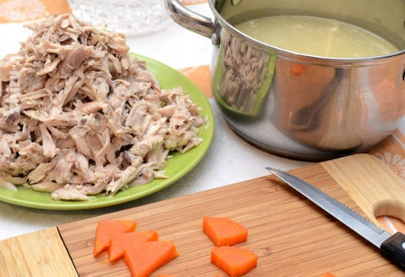
Формовка  изделия |  | Разложив мясную массу в лотки, залейте ее бульоном. Перемешайте очень аккуратно, дабы не замутить бульон. Украсить холодец можно ломтиками моркови, вареного яйца, лимона, перышками зеленого лука и тонко нарезанным соленым огурчиком. | 




